´´Cambio climático´´
El cambio climático se refiere a los cambios a largo plazo de las temperaturas y los patrones climáticos. Estos cambios pueden ser naturales, debido a variaciones en la actividad solar o erupción volcánicas grandes. Pero desde el siglo XIX, las actividades humanas han sido el principal motor del cambio climático ,debido principalmente a la quema de combustibles fósiles como el carbón , el petróleo y el gas.
El ser humano es el responsable del cambio climático y sus emisiones de gases de efecto invernadero que calientan el planeta global, pero existen otras causas.
- Deforestación: la industria maderera, la agricultura, la minería y la ganadería son actividades dedicadas a la tala de arboles
- Aumento desproporcionado de gases de efecto invernadero: provocado por el uso de fertilizantes, el transporte, la calefacción y el urbanismo
- Crecimiento acelerado de la población: el aumento de la cantidad de habitantes.

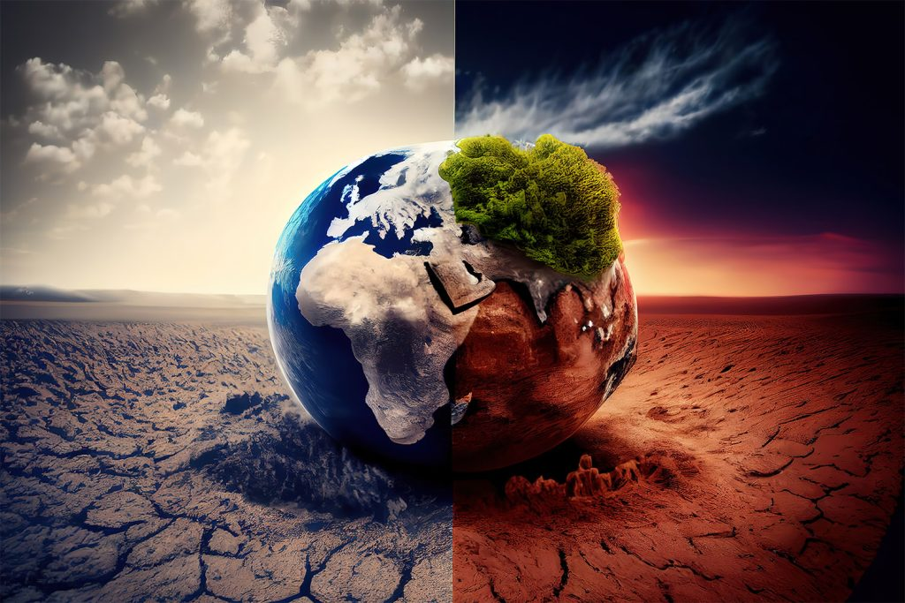

Cambio climatico

